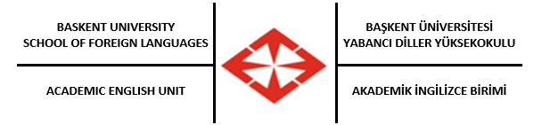

Sevgili Öğrenciler,
Temel amacı aydın görüşlü, dinamik, başarılı, dünyaya açık, uluslararası platformda söz sahibi ve aynı zamanda ülkesinin kültürüne, güzel sanatlara ve çevreye duyarlı bireyler yetiştirmek olan Başkent Üniversitesi’ne hoş geldiniz.
Hepimiz biliyoruz ki uluslararası eğitim ve iş platformunda söz sahibi olabilmek için yabancı dil bilmek şarttır. Akademik İngilizce Birim programlarının amacı sizlere, bu platforma ulaşmanız için gerekli düzeyde İngilizce kazandırmaktır.
Eğitimin, öğretim kadrosuyla öğrenci arasında bir etkileşim süreci olduğu noktasından yola çıkarak bizler dili en etkin şekilde öğrenebilmenizi sağlayacak maddi ve manevi eğitim ortamını yaratacağız. Sizlerden de çağdaş, bilgiye açık ve çalışmaktan yılmayan gençler olarak, bu olanaklardan en üst seviyede yararlanmak için üstünüze düşeni yapmanızı bekliyoruz.
Üniversite’deki eğitiminize başladığınız şu günlerde geride bıraktığınız orta öğretim yıllarındaki tüm başarı ve başarısızlıklarınızı tek tek hatırlayıp bunların nedenlerini irdeleyin. Kendinizle yapacağınız bu samimi hesaplaşma yüksek öğrenim yıllarınıza ışık tutacak ve size nasıl daha verimli çalışabileceğinizi gösterecektir. Bu süreçte bizler sizlere, gerek duyabileceğiniz destek ve yardımı vermeye hazırız.
Hepinize başarılar dileriz.
Akademik İngilizce Birim Başkanlığı

GENEL BİLGİ
Yabancı Diller Yüksekokuluna bağlı bir birim olarak kurulan Akademik İngilizce Birimi, bölümlerinde lisans eğitimine devam eden öğrencilere çeşitli genel, akademik ve profesyonel İngilizce derslerinin sağlanmasından sorumludur. Öğrencilerin akademik becerilerini daha da geliştirmek, çalışmalarını desteklemek ve onları kariyerlerine hazırlamak ve yaşam boyu öğrenenler olmalarına yardımcı olmak için İngilizce dersleri sunulmaktadır. Öğretim görevlileri, öğretim üyeleri, yöneticiler ve öğrenci iş birliği ile hazırlanan bu dersler, öğrencilerimizin aldıkları İngilizce eğitimi sayesinde kazandıkları becerileri kullanarak bireysel gelişimlerini sağlamak ve topluma faydalı, yenilikçi ve dönüştürücü bireyler olma yolunda onlara rehberlik etmeyi amaçlamaktadır.

